**Miljökonsekvensbeskrivning för detaljplan i Luleå**

*Fastighetsbolaget Vasallen AB och Lantmännen fastighets AB har förvärvat en tomt i centrala Luleå där tanken är att uppföra en större kontorsbyggnad med plats för drygt 900 arbetsplatser. Byggnaden har stark karaktär både till utseende och form med en böljande fasad och en ”backe” på taket som är lite drygt 30 meter hög. För detta krävdes en ny detaljplan för området och Bengt Dahlgren fick i uppdrag att ta fram miljökonsekvensbeskrivningen (MKB) för den nya detaljplanen.*

Vid samråd med Länsstyrelsen i Norrbotten och Luleå kommun gjordes bedömningen att den nya planen kunde leda till betydande miljöpåverkan. Planområdet ligger centralt i Luleå och är delvis omgärdat av starkt trafikerade gator. Förutom luftproblem skapar det trafikutsatta läget även problem med buller. Inom planområdet finns idag ett handels- och verksamhetsområde med låg bebyggelse. Dessutom är fastigheten sedan tidigare förorenad. Detta ledde fram till beslutet att planen kunde innebära risker för människors hälsa och miljön och att en miljökonsekvensbeskrivning därför bör tas fram.

Arbetet med att ta fram miljökonsekvensbeskrivningen har bl. a inneburit att beskriva de miljöproblem som är kopplade till platsen och projektet samt bedöma den miljöpåverkan som kan antas uppstå. Påverkan från det trafikutsatta läget har bedömts utifrån bullerutredningar där trafikbuller har beräknats på omgivande gator. Den ganska kraftiga trafiken vid planområdet påverkar även luftkvaliteten och Luleå har sedan tidigare haft problem att klara vissa av kraven (miljökvalitetsnormer) för luftkvalitet. För att säkerställa att inte den nya detaljplanen skulle bidra till att försämra luften gjordes en spridningsberäkning med avseende på luftföroreningar av SMHI. Beräkningarna visade att byggnadens utformning påverkade luftkvaliteten i närområdet men att miljökvalitetnormerna skulle klaras även med den planerade kontorsbyggnaden.

Andra faktorer som har ingått i miljökonsekvensbeskrivningen har varit hur byggnaden påverkar stadsbilden och påverkan från de markföroreningar som finns på platsen sedan tidigare. Genom modelleringar och ritningar från projektets arkitekter har t ex påverkan på kringliggande byggnaders utsikt och stadsbilden kunnat bedömmas. Markföroreningarna är ganska väl undersökta genom flera tidigare utredningar. I figur 3 redovisas markföroreningarnas uppskattade utbredning. Föroreningshalten har i det här fallet jämförts mot Naturvårdsverkets generella riktvärden för förorenad mark. Riktvärdena har tagits fram för två olika typer av markanvändning; känslig markanvändning (KM) och mindre känslig markanvändning (MKM). Vid känslig markanvändning (KM) begränsar inte markkvaliteten valet av markanvändning och alla grupper av människor (barn, vuxna, äldre) kan vistas permanent inom området under en livstid. Vid mindre känslig markanvändning (MKM)är markanvändningen begränsad till t.ex. kontor, industrier eller vägar. I figur 3 framgår halter jämförda mot de generella riktvärdena.

Planförslaget och miljökonsekvensbeskrivningen visas t.o.m. 15 oktober för samråd. Beslut i kommunfullmäktige om den nya detaljplanen beräknas till våren 2013.

Malin Thorin  
Bengt Dahlgren Energi & Miljö

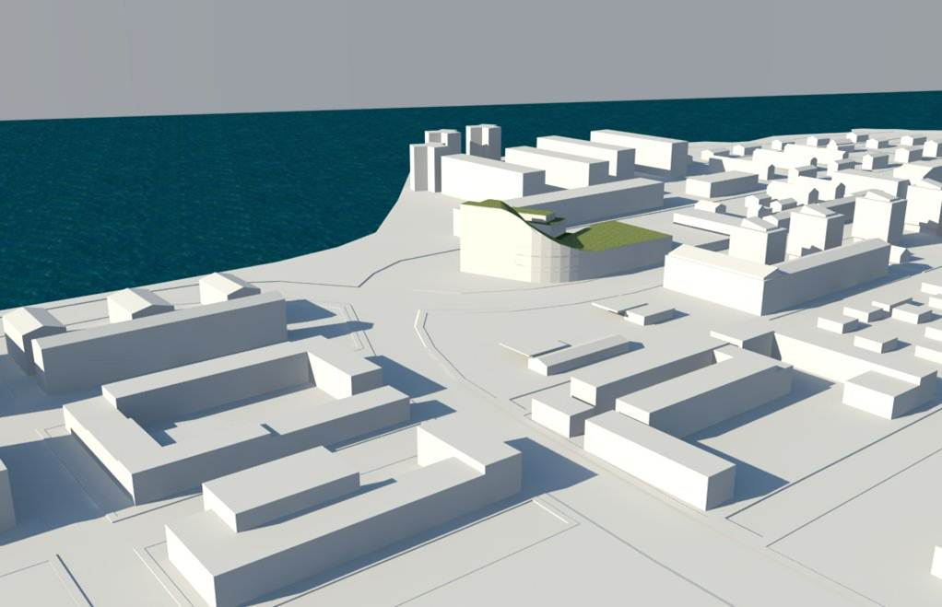

*Figur 1 Illustration av planerad kontorsbyggnad samt befintlig bebyggelse (källa: Equator 2012-06-18)*

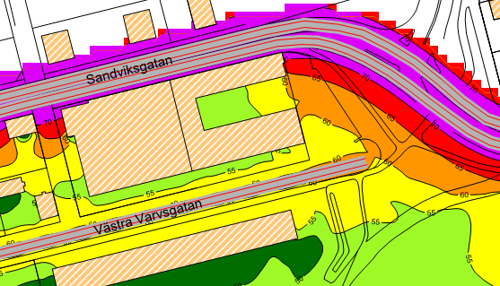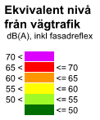

*Figur 2 Exempel ur bullerutredningen. Ekvivalent ljudnivå i dB(A) (inkl. fasadreflex) 2 m över mark, befintlig situation (källa: Bullerutredning kv. Hägern, Ramböll Sverige AB, Luleå, 2010-12-09).*

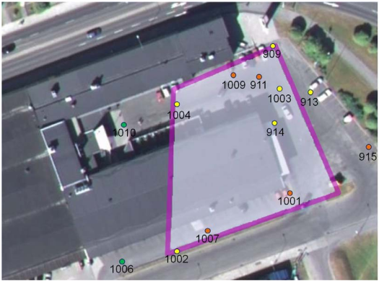

*Figur 3 Skiss över föroreningens uppskattade utbredning. Orange punkt markerar provpunkt med halt över MKM, gul punkt markerar provpunkt med halt över KM och grön punkt markerar provpunkt med halt under KM. (Källa: SWECO Environment AB, MTU Kajan 18, Miljöteknisk undersökning av kv. Kajan 18,   
2011-01-31)*

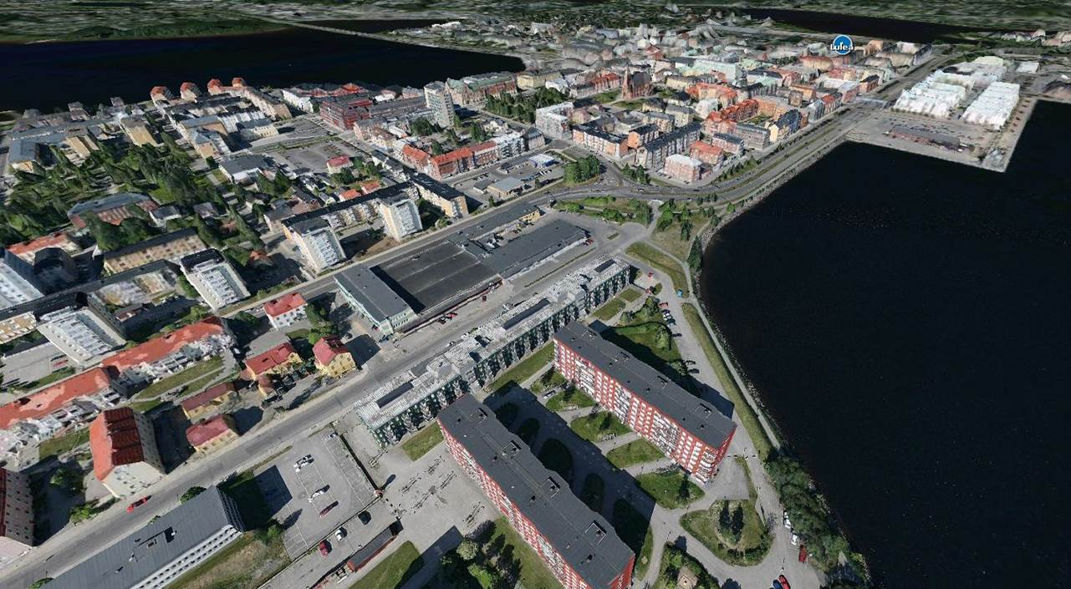

*Figur 4 Föreslaget område för ny etablering av kontorslokaler (källa: Vasallen AB och Lantmännen fastighets AB /Equator Stockholm AB 2012-06-18). Röd cirkel markerar ungefärligt läge för den nya etableringen.*